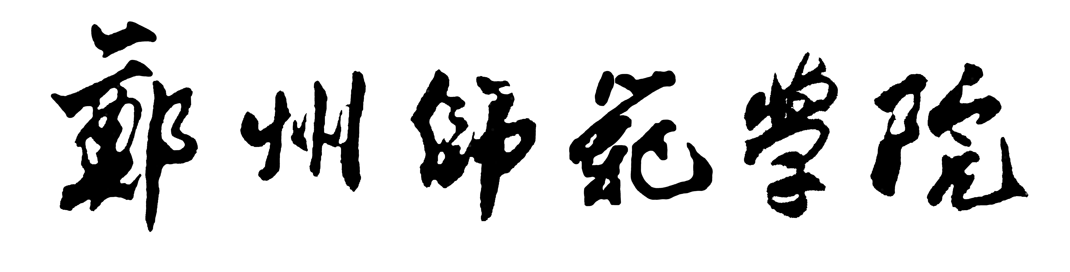

《 》

课堂教学设计方案

开课学院：

开课学期：

课程编码：

授课对象：

周课时：

课程类别：

主讲教师：

章节题目1: 学时:

一、基本信息

|  |  |
| --- | --- |
| 教学方法 | □课堂讲授；□研讨教学；□案例教学；□分组教学；□实验教学；  □作业讲评；□实践教学；□其他方法 |
| 教学目标 |  |
| 支撑的  课程目标（可选择） | 本章内容支撑课程教学大纲中的课程目标1：能够熟知酸碱滴定……，并能根据实际分析对象特点及要求，选择合适的分析方法，引导学生建立专业自信。（毕业要求指标点3.*） |
| 课程思政点 |  |
| 教学重点 |  |
| 教学难点 |  |

二、教学过程

（一）课前预习

|  |  |
| --- | --- |
| 预习内容 | 设计意图 |
|  |  |

（二）课中实施

|  |  |  |  |  |
| --- | --- | --- | --- | --- |
| 教学环节和时间分配 | 教学内容 | 互动设计 | 课程思政点 | 支撑的课程目标 |
| 课堂导入（**分钟） |  |  |  | 可选择 |
| 教学活动1（**分钟） |  |  |  |  |
| 教学活动2（**分钟） |  |  |  |  |
| .... |  |  |  |  |
| 课堂小结（**分钟） |  |  |  |  |
| 课后作业（**分钟） |  |  |  |  |

（三）课后拓展

|  |  |
| --- | --- |
| 拓展内容 | 设计意图 |
|  |  |

三、教学反思

（反思教学中的成功和失败之处，寻找成功和失败的原因，制定以后的教学策略。）

章节题目2: 学时:

一、基本信息

|  |  |
| --- | --- |
| 教学方法 | □课堂讲授；□研讨教学；□案例教学；□分组教学；□实验教学；  □作业讲评；□实践教学；□其他方法 |
| 教学目标 |  |
| 支撑的  课程目标（可选择） | 本章内容支撑课程教学大纲中的课程目标1：能够熟知酸碱滴定……，并能根据实际分析对象特点及要求，选择合适的分析方法，引导学生建立专业自信。（毕业要求指标点3.*） |
| 课程思政点 |  |
| 教学重点 |  |
| 教学难点 |  |

二、教学过程

（一）课前预习

|  |  |
| --- | --- |
| 预习内容 | 设计意图 |
|  |  |

（二）课中实施

|  |  |  |  |  |
| --- | --- | --- | --- | --- |
| 教学环节和时间分配 | 教学内容 | 互动设计 | 课程思政点 | 支撑的课程目标 |
| 课堂导入（**分钟） |  |  |  | 可选择 |
| 教学活动1（**分钟） |  |  |  |  |
| 教学活动2（**分钟） |  |  |  |  |
| .... |  |  |  |  |
| 课堂小结（**分钟） |  |  |  |  |
| 课后作业（**分钟） |  |  |  |  |

（三）课后拓展

|  |  |
| --- | --- |
| 拓展内容 | 设计意图 |
|  |  |

三、教学反思

（反思教学中的成功和失败之处，寻找成功和失败的原因，制定以后的教学策略。）

章节题目3: 学时:

一、基本信息

|  |  |
| --- | --- |
| 教学方法 | □课堂讲授；□研讨教学；□案例教学；□分组教学；□实验教学；  □作业讲评；□实践教学；□其他方法 |
| 教学目标 |  |
| 支撑的  课程目标（可选择） | 本章内容支撑课程教学大纲中的课程目标1：能够熟知酸碱滴定……，并能根据实际分析对象特点及要求，选择合适的分析方法，引导学生建立专业自信。（毕业要求指标点3.*） |
| 课程思政点 |  |
| 教学重点 |  |
| 教学难点 |  |

二、教学过程

（一）课前预习

|  |  |
| --- | --- |
| 预习内容 | 设计意图 |
|  |  |

（二）课中实施

|  |  |  |  |  |
| --- | --- | --- | --- | --- |
| 教学环节和时间分配 | 教学内容 | 互动设计 | 课程思政点 | 支撑的课程目标 |
| 课堂导入（**分钟） |  |  |  | 可选择 |
| 教学活动1（**分钟） |  |  |  |  |
| 教学活动2（**分钟） |  |  |  |  |
| .... |  |  |  |  |
| 课堂小结（**分钟） |  |  |  |  |
| 课后作业（**分钟） |  |  |  |  |

（三）课后拓展

|  |  |
| --- | --- |
| 拓展内容 | 设计意图 |
|  |  |

三、教学反思

（反思教学中的成功和失败之处，寻找成功和失败的原因，制定以后的教学策略。）